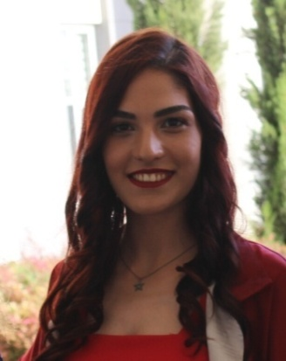

YAĞMUR TETİK

Kişisel Bilgiler
Ad Soyad Yağmur Tetik
Doğum tarihi 18/05/2000
Doğum Yeri İzmir/Menemen
Medeni Durumu Bekar

İletişim Bilgileri
Adres 1210 Sokak Kardelen Apt. No 49 daire 9 Menemen / İzmir
Cep 05050437735
E posta ym.tttk@gmail.com

İş Deneyimi
Eylül 2017 – Haziran 2018 Stajyer Kimya Laboratuvar Teknisyen
Sun Chemical Matbaa Mürekkepleri Ve Gereçleri San. Tic. A. Ş. Arge Stajyeri

Temmuz 2019 – Ağustos 2019 Stajyer Kimya Laboratuvar Teknikeri
Sun Chemical Matbaa Mürekkepleri Ve Gereçleri San. Tic. A. Ş. Arge Stajyeri

Eğitim Bilgileri
2014 - 2018 Habaş Hamdi Başaran Mesleki ve Teknik Anadolu Lisesi Kimya Teklonojisi Bölümü

2018-2020 Ege Üniversitesi Aliağa MYO Kimya Teklonojisi Bölümü

Yetkinlikler
Bilgisayar Microsoft Office

Referanslar
Doç. Dr. SEVİL ŞENER Ege Üniversitesi Aliağa MYO Yönetim Kurulu Üyesi 0 (232) 616 06 71 sevil.sener@ege.edu.tr

